松山高中101學年度第一學期 第三次段考 二年級自然組數學科試題

一、多選題：(每題5分，共10分)
(每題錯一個選項得3分，錯兩個選項得1分，錯三個選項以上該題0分)
1. 選出正確的選項：
(A) 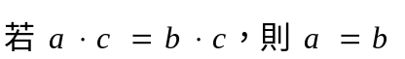
(B) 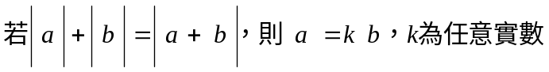
(C) 正五邊形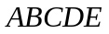中，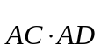＞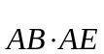
(D) 若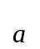在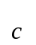上的正射影長度與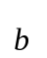在上的正射影長度相等，則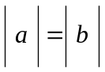
(E) 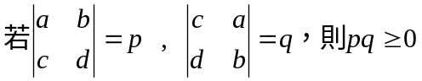

2. 關於線段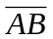：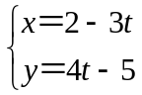,－1t3，下列敘述何者正確：
(A) 點（－1,－1）在上。
(B) 線段的斜率為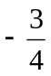
(C) 向量(4, 3)與向量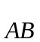垂直
(D) 線段上的點皆落在射線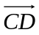：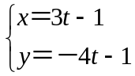（t2）上
(E) 若與：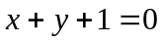所夾銳角為θ，則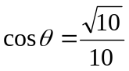
二、填充題：(每格5分，共70分)

- 設△ABC 的三頂點為 A（3,－2）, B（－1,－4）, C（6,－3），
求(1)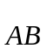．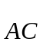＝ （A） ，(2)∠A＝ （B） 。
- 正三角形 ABC 邊長為 2，G 為重心，且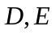分別為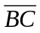上之三等分點，
則 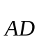．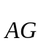＝ （C） 。

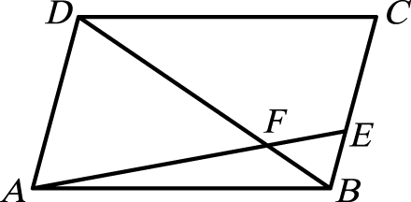
- 設 ABCD 為一平行四邊形，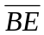：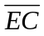＝2：5，如圖所示，
又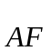＝x＋y，求數對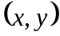= （D） 。
- 設＝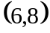，＝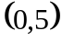，若平分與的夾角，
且∣∣＝1，則＝ （E） 。
- 設＝（2,－6），＝（－4,2），求│t＋｜的最小值為 （F） ，此時t＝ （G） 。

- 若A（3,4），B（2,0），C（4,2），則：
(1)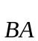在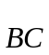上的正射影為 （H） ，
(2)點 A 至直線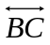之距離為 （I） 。
- 設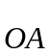＋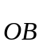＋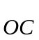＝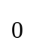，且││＝4，││＝5，││＝7，
求△ABC 的面積為 （J） 。

- 設 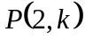在二直線 ：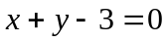 與 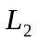：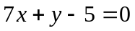 之銳夾角平分線上，
求 k＝ （K） 。

- 設 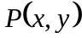為圓 ：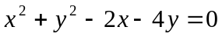上的任意點，
求 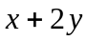的最大值為 （L） ，此時數對= （M） 。

- 若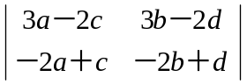＋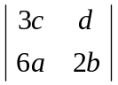＝21，則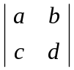＝ （N） 。

三、計算題：(每題10分，共20分) (請詳細寫出過程，否則不予給分)
1.若 O 為△ABC 之外心，且＝2，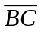＝3，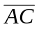＝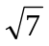，若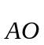＝x＋y，
試求下列各值：(1)．。(2分) (2)．。(2分)
(3)．。(2分) (4)數對。(4分)
2. 試就 值討論 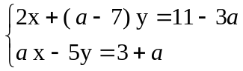 解之情形。
(若方程式恰有一解，請以表示其解；若方程式有無限多解，請以參數式表示其解)

松山高中101學年度第一學期 第三次段考 二年級自然組數學科 答案卷
一年 班 號 姓名
一、多選題：
(每題5分，錯一個選項得3分，錯兩個選項得1分，錯三個選項以上該題0分，共10分)
1. | 2.

二、填充題：(每格5分，共70分)

（A） | （B） | （C） | （D） | （E）
（F） | （G） | （H） | （I） | （J）
（K） | （L） | （M） | （N）

三、計算題：(每題10分，共20分)請詳細寫出過程，否則不予給分
1. | 2.
松山高中101學年度第一學期 第三次段考 二年級自然組數學科 答案卷
一年 班 號 姓名
一、多選題：
(每題5分，錯一個選項得3分，錯兩個選項得1分，錯三個選項以上該題0分，共10分)
1. | 2.
BC或C | ACD

二、填充題：(每格5分，共70分)

（A） | （B） | （C） | （D） | （E）
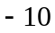 | 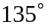 |  | 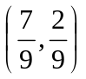 | 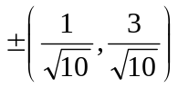
（F） | （G） | （H） | （I） | （J）
 |  | 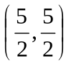 | 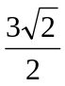 | 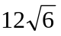
（K） | （L） | （M） | （N）
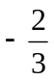 |  | 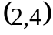 | 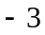

三、計算題：(每題10分，共20分)請詳細寫出過程，否則不予給分
1. (1) ．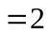。(2分)  (2) ．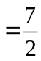。(2分)  (3) ．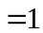。(2分)  (4) 數對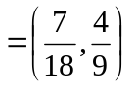。(4分) | 2.  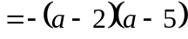  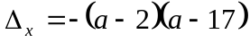  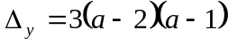……..各1分  或 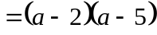  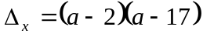  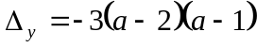  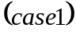當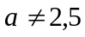時，恰有一解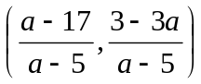.3分  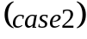當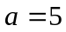時，無解…1分  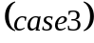當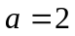時，無限多組解  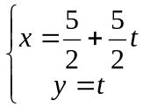，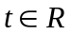…3分

